2. ZADAĆA
Problem: Eulerovom metodom riješite inicijalni problem y’ = 2y – y² , y(0) = 0.1 na interval [0,5]. Usporedite dobivenu aproksimaciju s egzaktnim rješenjem.
Nacrtajte aproksimaciju i egzaktno rješenje.
Egzaktni račun je proveden u program Mathematica te je kod na kraju zadaće.
Eulerovu metodu sam proveo u programu Microsoft excel.
Ideja/ postupak je: Podijelimo interval na n dijelova tj. h=a/n ; 0.1=5/n
Imamo početne uvjete y₀=0.1
Računamo aproksimaciju rješenja u x₁: y₁ = y₀ + h · f(t₀, y₀)
Sljedeći korak: y₂ = y₁ + h · f(t₁, y₁) itd.
Eulerovu metodu (y(i+1) u ćeliji En) smo u Excelu proveli pomoću formule y(i+1) u ćeliji En =Cn + 0.1 * Dn, (n prirodan broj koji označava ćeliju s podacima y(i) te f( t(i), y(i)).
Egzaktan izračun smo dobili primjenom formule =2 / (1 + 19 * EXP(-2 * Bn)) ( n prirodan broj koji označava ćeliju s podacima t(i) ).
Pogrešku smo računali formulam =abs( y(i+1) – egzaktno) ( naravno po odgovarajućim ćelijama).

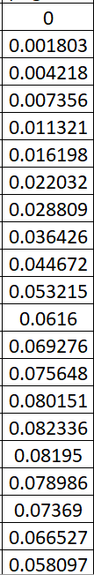
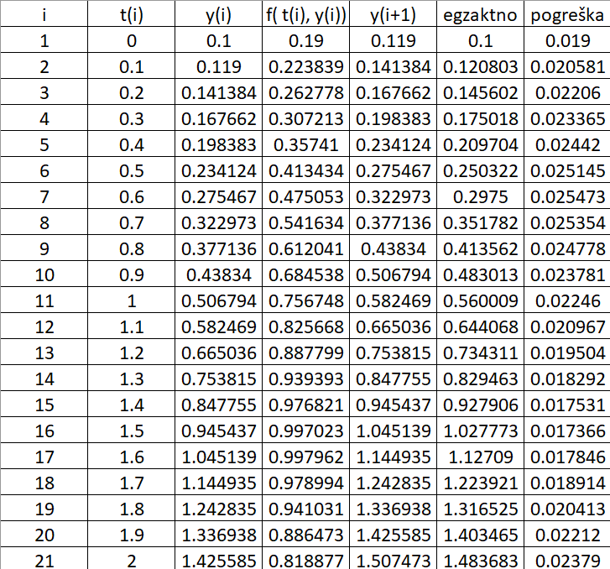
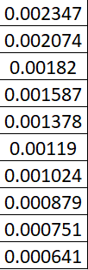
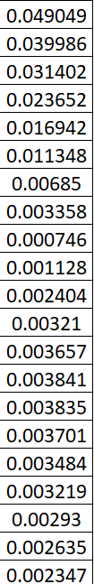
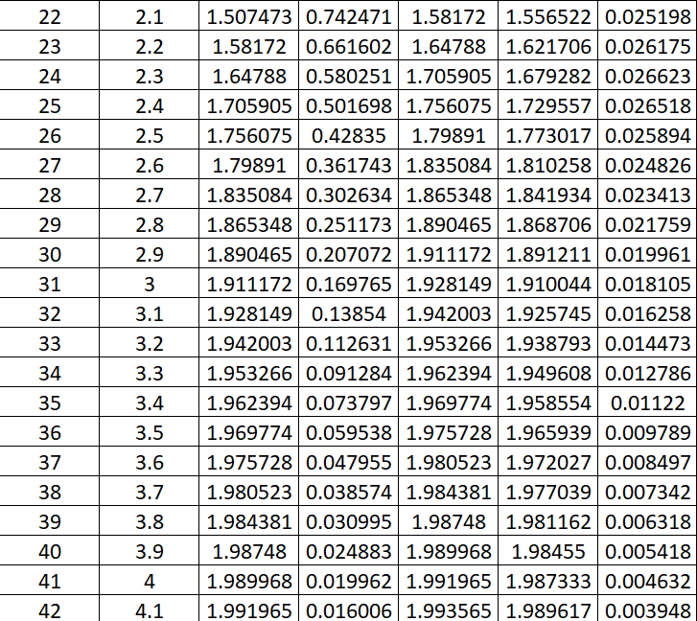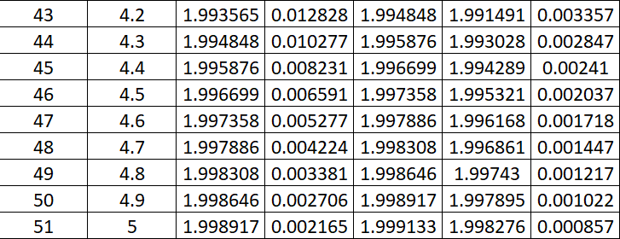
Tablica 1 Tablični prikaz podataka u Excelu
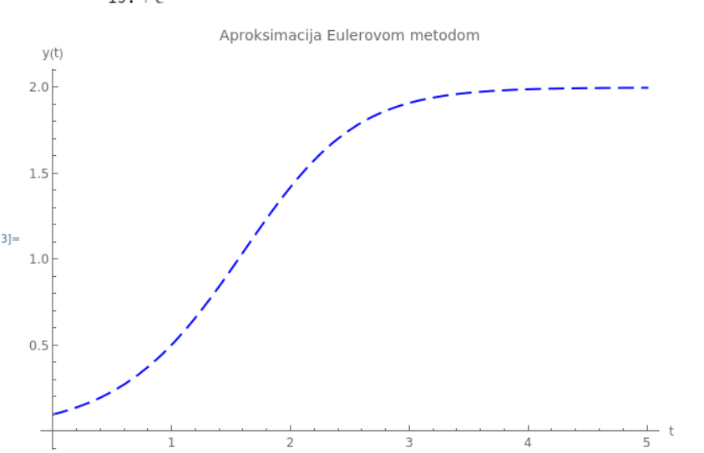
Slika 1 Grafički prikaz aproksimacije Eulerovom metodom u programu Mathematica

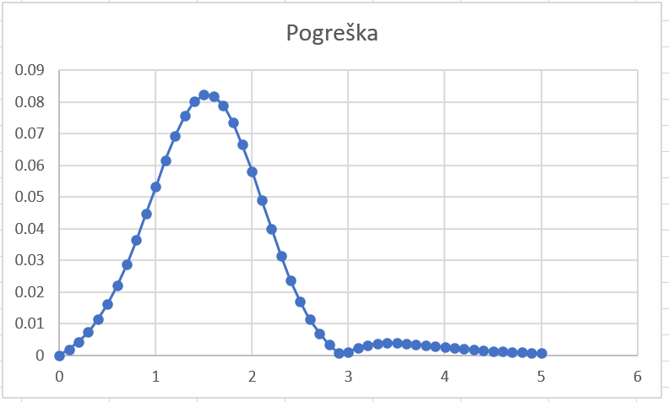
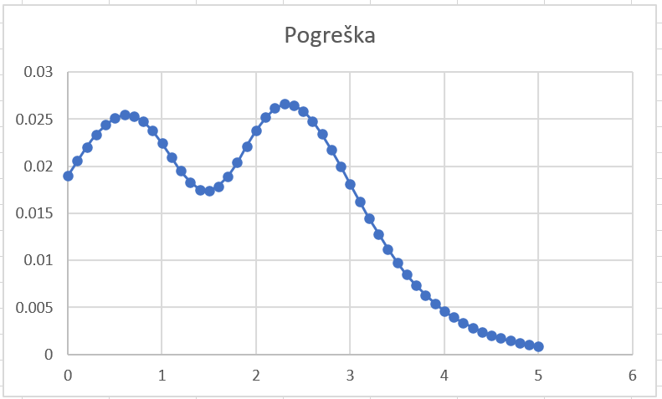

Slika 2 Grafički prikaz apsolutno pogreške i njene promjene

Sa slike 1 i tablice 1 vidimo da se apsolutn a maksimalna pogreška javlja za t=1.5 i ona iznosi 0.082336. Nakon t=3 pogreška se smanjuje i “konvergira” prema nuli.

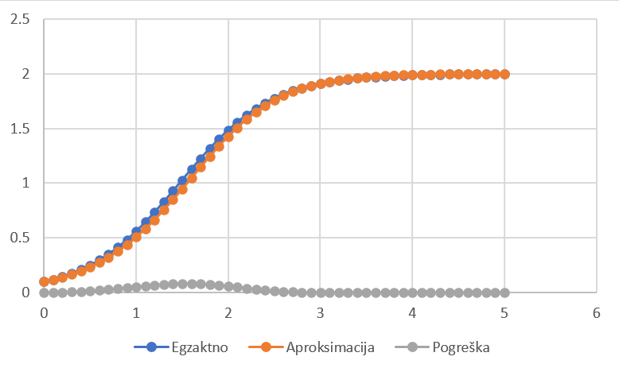
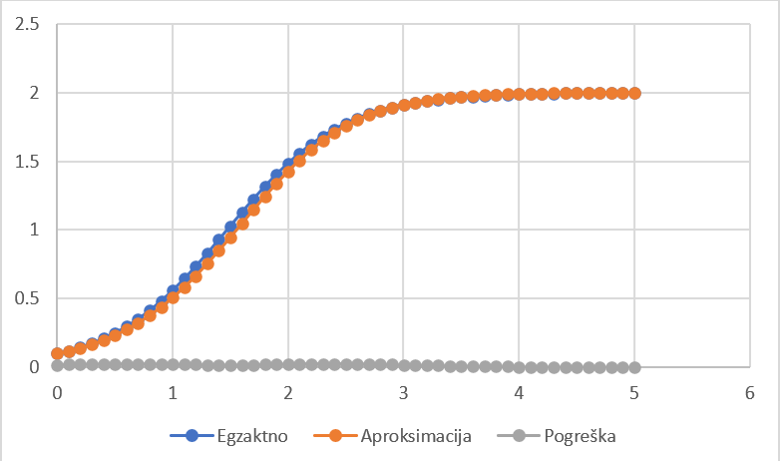

Slika 3 Grafički prikaz odn osa naše aproksimacije, egzaktnog rješenja i apsolutne pogreške

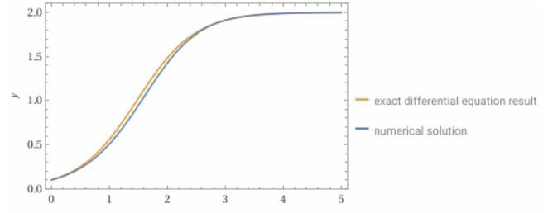
Slika 4 Nacrt aproksimacije i egzaktnog rješenja u Wolframalphi

Najpregledniji nacrt je ispao pomoću koda u programskom jeziku Python koristeći biblioteke NumPy i Matplotlib. On je pogotovo zanimljiv i koristan jer nam omogućava da uvećamo na odabrane intervale te se jasnije vidi razlika između egzaktnog rješenja i aproksimacije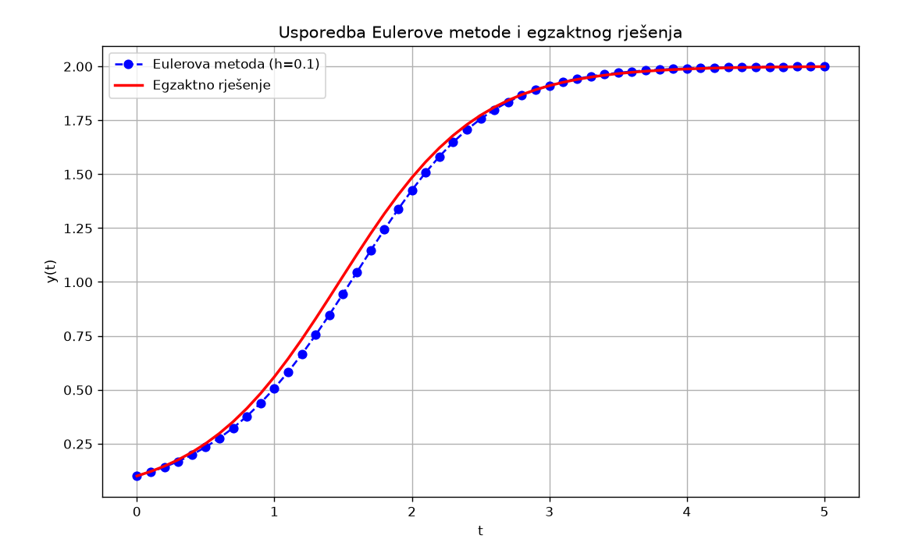
Slika 5 Grafički prikaz egzaktnog rješenja i aproksimacije u programskom jeziku Python
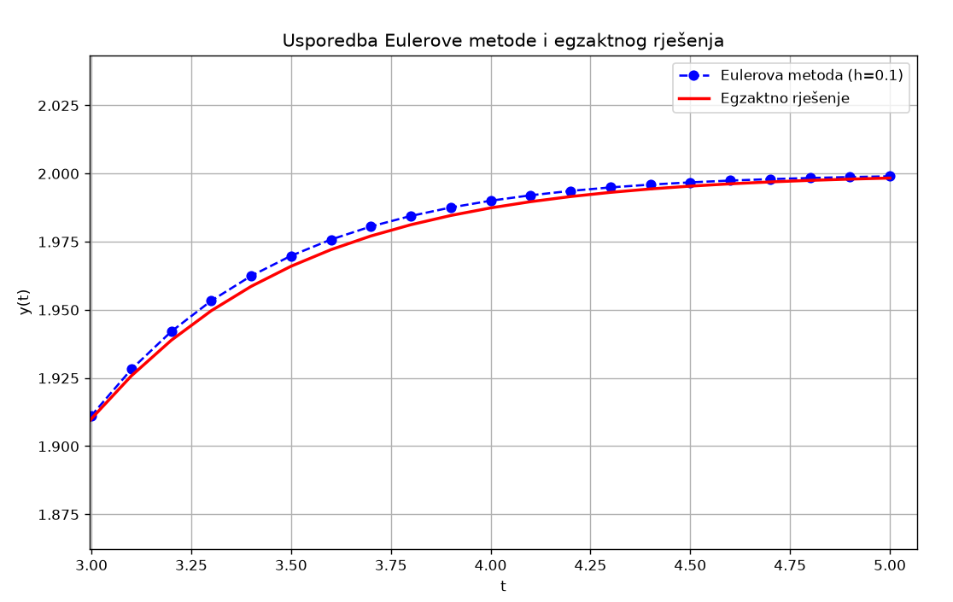
Slika 6Grafički prikaz egzaktnog rješenja i aproksimacije na segmentu [3,5] u programskom jeziku Python
DODATAK: Kako se ponaša pogreška s povećanjem broja podintervala?

Odabrani korak h = 0.1 dao je dobru preciznost, ali bi se smanjenjem koraka na $h = 0.05$ (duplo više točaka) pogreška dodatno prepolovila, jer ako udvostručimo broj podintervala n (čime prepolovimo korak h), maksimalna pogreška će se smanjiti za pola. Također kad bi broj podintervala težio prema beskonačnosti tad bi korak h težio prema 0 pa bi pogreška konvergirala prema 0.

Mathematica kod :
DSolve[{y'[t] == 2 y[t] - y[t]^2, y[0] == 0.1}, y[t], t]

sol = NDSolve[{y'[t] == 2 y[t] - y[t]^2, y[0] == 0.1}, y, {t, 0, 5},
Method -> {"FixedStep", Method -> "ExplicitEuler"},
StartingStepSize -> 0.1, MaxStepFraction -> 1/50,
WorkingPrecision -> MachinePrecision];

Plot[Evaluate[y[t] /. First[sol]], {t, 0, 5},
PlotStyle -> Directive[Blue, Dashing[{0.03, 0.02}]],
AxesLabel -> {"t", "y(t)"},
PlotLabel -> "Aproksimacija Eulerovom metodom"]

